**定义科目组(新建法)**

**一．说明**

    模块：FI。

    科目组的维护，如果想快速简捷，请参照复制法（《[定义科目组（复制法）](http://blog.sina.com.cn/s/blog_4e997c670100dvvb.html)》）。如果想深入了解并且进行自由配置，请参照本文用新建法维护一个科目组。

    一个科目表下有若干个科目组，本文只描述其中一个。具体维护请参照配置文档。维护的字段状态有6个组，分别对应总帐科目的公司代码视图的维护(TCODE：FS00、FSS0)，对照方法请参见总帐科目主数据维护部分。

**二．示例数据**

|  |  |  |
| --- | --- | --- |
| **项目** | **R/O** | **数据** |
| 科目表 | R | FQCC 枫竹丹青集团科目表 |
| 科目组 | R | SAKO |
| 名称 | O | 总分类帐科目 |
| 起始帐户 | O | 10000000 |
| 终止帐户 | O | 99999999 |

（R/O列：R必输；O选输。）

表1示例科目组条目数据

|  |  |  |  |  |
| --- | --- | --- | --- | --- |
| **名称** | **隐去** | **必输** | **可选** | **显示** |
| **组:科目控制** | | | | |
| 货币 | ○ | ● | ○ | ○ |
| 税务类型 | ○ | ○ | ● | ○ |
| 统驭科目 | ○ | ○ | ● | ○ |
| 汇率差额 | ○ | ○ | ● | ○ |
| 外部系统中的帐户管理 | ○ | ○ | ● | ○ |
| 仅限以本位币记的余额 | ○ | ○ | ● | ○ |
| 备选科目号 | ○ | ○ | ● | ○ |
| 通货膨胀码 | ○ | ○ | ● | ○ |
| 容差组 | ○ | ○ | ● | ○ |
| **组:帐户管理** | | | | |
| 行项目管理 | ○ | ○ | ● | ○ |
| 未清项目管理 | ○ | ○ | ● | ○ |
| 排序码 | ○ | ○ | ● | ○ |
| 权限组 | ○ | ○ | ● | ○ |
| 管理员 | ○ | ○ | ● | ○ |
| **组:凭证输入** |  |  |  |  |
| 统驭科目可以输入 | ○ | ○ | ● | ○ |
| 字段状态组 | ○ | ● | ○ | ○ |
| 只能自动记帐 | ○ | ○ | ● | ○ |
| 补充自动记帐 | ○ | ○ | ● | ○ |
| **组:银行/财务明细帐** | | | | |
| 计划级别 | ○ | ○ | ● | ○ |
| 承诺项目 | ○ | ○ | ● | ○ |
| 与现金流动有关 | ○ | ○ | ● | ○ |
| 开户银行 | ○ | ○ | ● | ○ |
| 银行帐户 | ○ | ○ | ● | ○ |
| **组:利息计算** | | | | |
| 利息计算 | ○ | ○ | ● | ○ |
| **组:合资企业** | | | | |
| 恢复标识 | ○ | ○ | ● | ○ |

表2 示例科目组字段状态数据

    表1是维护的科目组的条目数据，由于科目组隶属于科目表，所以条目中有科目表字段。起止帐户编号可选输入。表2是此科目组的字段状态设置数据，共6组数据，其中字段状态组→字段状态组为必输字段。

**三．操作**

|  |  |
| --- | --- |
| **IMG路径** | **SM30** **维护视图** |
| SAP 用户化实施指南→财务会计(新)→总帐会计核算(新)→主数据→总帐科目→准备→定义科目组 | OBD4 |

表3 操作路径

    进入维护界面的方法有两种，均按表3所示：

* 按后台IMG路径进入，如图1所示，进入图2界面：
* 在前台输入事物码OBD4，进入图2界面。

[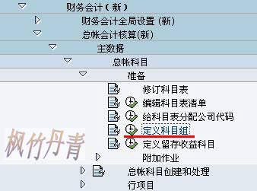](http://photo.blog.sina.com.cn/showpic.html#blogid=4e997c670100dvvi&url=http://s13.sinaimg.cn/orignal/4e997c67g7a756cc0bb4c&690)

图1 后台路径

[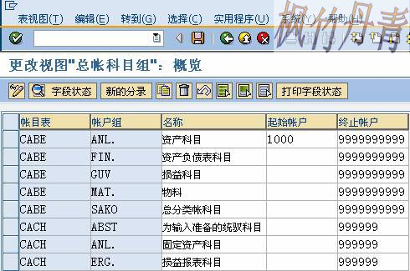](http://photo.blog.sina.com.cn/showpic.html#blogid=4e997c670100dvvi&url=http://s16.sinaimg.cn/orignal/4e997c67g7a756e0f81bf&690)

图2 科目组总览

    图2是科目组总览界面，第1列是科目表，第2列是科目组。点击“新的分录”按钮（[定义科目组(新建法)](http://photo.blog.sina.com.cn/showpic.html#blogid=4e997c670100dvvi&url=http://s1.sinaimg.cn/orignal/4e997c67t713100013e90&690)）进入图3界面。

[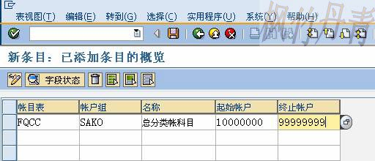](http://photo.blog.sina.com.cn/showpic.html#blogid=4e997c670100dvvi&url=http://s14.sinaimg.cn/orignal/4e997c67g7a756f18b2cd&690)

图3 新添科目组条目

    在图3按表1示例数据输入科目组条目数据，输入正确后按回车键确认，显示如图4界面。

[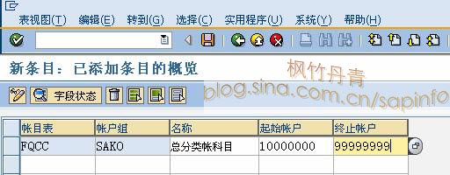](http://photo.blog.sina.com.cn/showpic.html#blogid=4e997c670100dvvi&url=http://s2.sinaimg.cn/orignal/4e997c67g7a7570387b31&690)

图4 新添科目组确认界面

    在图4界面，用鼠标双击此条目或点击显示字段状态按钮（[定义科目组(新建法)](http://photo.blog.sina.com.cn/showpic.html#blogid=4e997c670100dvvi&url=http://s6.sinaimg.cn/orignal/4e997c67t6bea30cf9355&690)），进入图5界面。

[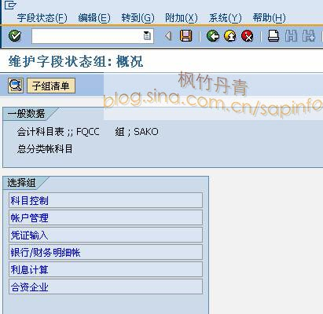](http://photo.blog.sina.com.cn/showpic.html#blogid=4e997c670100dvvi&url=http://s11.sinaimg.cn/orignal/4e997c67g7a7571abeaba&690)

图5 科目组的字段状态组概况

    图5是科目组的字段状态组总览界面，可以看到一个科目组下有6组字段状态组。以下图6、图7、图8、图9、图10、图11等6个界面都是从此总览界进入。

    以科目控制组为例，在图5界面可用以下两种方法操作：

* 用鼠标双击“科目控制”条目进入图6界面；
* 将鼠标放至“科目控制”条目，点击编辑明细按钮（[定义科目组(新建法)](http://photo.blog.sina.com.cn/showpic.html#blogid=4e997c670100dvvi&url=http://s11.sinaimg.cn/orignal/4e997c67t6be9fba5416a&690)）进入图6界面。

    在图6界面，按表2示例的“科目控制”组的数据依次设置各字段状态的值。设置正确后按返回键（[定义科目组(新建法)](http://photo.blog.sina.com.cn/showpic.html#blogid=4e997c670100dvvi&url=http://s5.sinaimg.cn/orignal/4e997c67t6bbe4cdfd3e4&690)）返回图5界面。

    图7至图11依次设置其它5个状态组，不再描述。

    全部设置好后，点击保存按钮（[定义科目组(新建法)](http://photo.blog.sina.com.cn/showpic.html#blogid=4e997c670100dvvi&url=http://s12.sinaimg.cn/orignal/4e997c67t6bbe4cef4c5b&690)）。根据Client配置的不同（使用TCODE：SCC4维护）,也许弹出图12的请求号输入对话框，新建或选定一个请求号，按确认键（[定义科目组(新建法)](http://photo.blog.sina.com.cn/showpic.html#blogid=4e997c670100dvvi&url=http://s5.sinaimg.cn/orignal/4e997c67t6bbe4cef3224&690)）继续。

    保存成功，连续按返回键（[定义科目组(新建法)](http://photo.blog.sina.com.cn/showpic.html#blogid=4e997c670100dvvi&url=http://s5.sinaimg.cn/orignal/4e997c67t6bbe4cdfd3e4&690)）退出操作。

[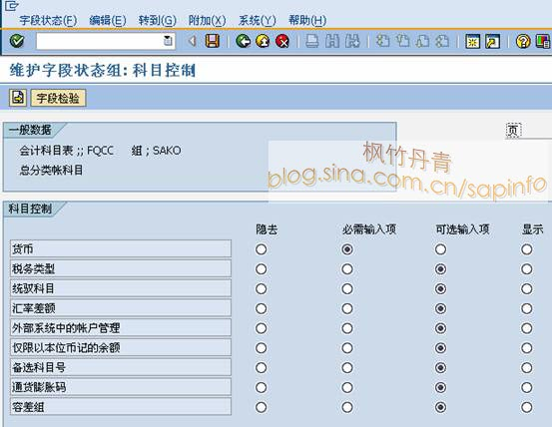](http://photo.blog.sina.com.cn/showpic.html#blogid=4e997c670100dvvi&url=http://s7.sinaimg.cn/orignal/4e997c67g7a757354fae6&690)

图6 科目控制组字段状态设置

[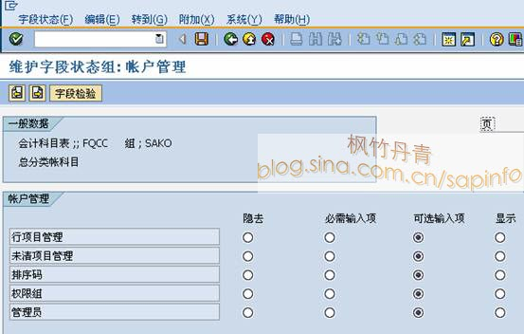](http://photo.blog.sina.com.cn/showpic.html#blogid=4e997c670100dvvi&url=http://s3.sinaimg.cn/orignal/4e997c67g7a7574672982&690)

图7 帐户管理组字段状态设置

[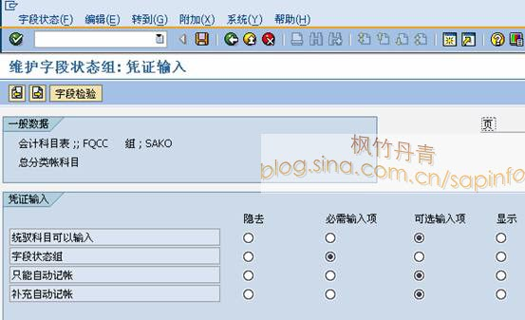](http://photo.blog.sina.com.cn/showpic.html#blogid=4e997c670100dvvi&url=http://s10.sinaimg.cn/orignal/4e997c67g7a75758d9309&690)

图8 凭证输入组字段状态设置

[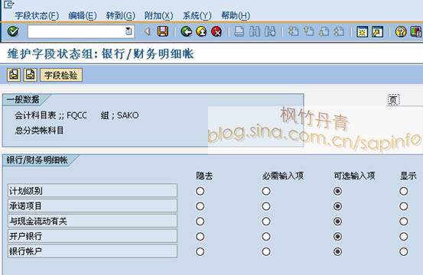](http://photo.blog.sina.com.cn/showpic.html#blogid=4e997c670100dvvi&url=http://s3.sinaimg.cn/orignal/4e997c67g7a7577586152&690)

图9 银行/财务明细帐组字段状态设置

[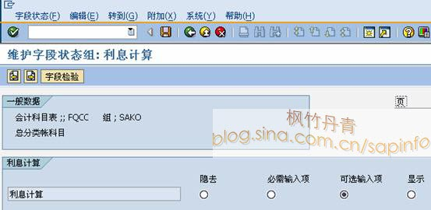](http://photo.blog.sina.com.cn/showpic.html#blogid=4e997c670100dvvi&url=http://s16.sinaimg.cn/orignal/4e997c67g72a558dea3ff&690)

图10 利息计算组字段状态设置

[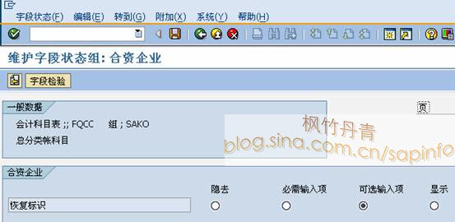](http://photo.blog.sina.com.cn/showpic.html#blogid=4e997c670100dvvi&url=http://s6.sinaimg.cn/orignal/4e997c67g7a757a21c3e5&690)

图11 合资企业组字段状态设置

[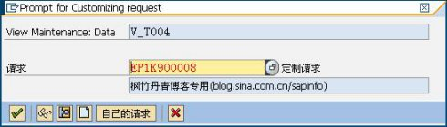](http://photo.blog.sina.com.cn/showpic.html#blogid=4e997c670100dvvi&url=http://s1.sinaimg.cn/orignal/4e997c67t6bea26b7e710&690)

图12请求号输入对话框